

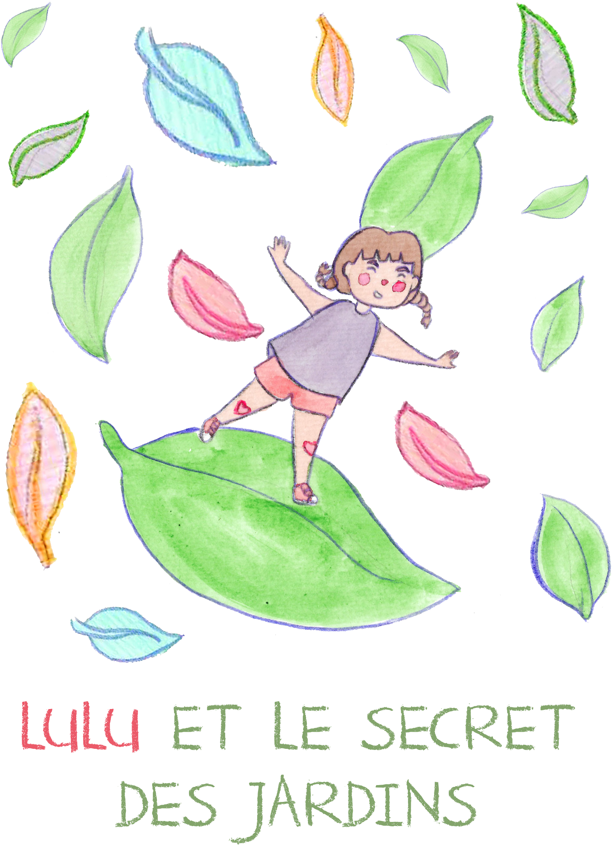

Script et illustrations: Matete e Val Armanelli
- Projet graphique: Dayrone Marques
1 édition, Belo Horizonte,2020

Lulu est une fille très curieuse et intelligente qui adore tout questionner. Un jour, pendant que la mère de Lulu étendait le linge sur la corde à linge, Lulu a trouvé quelque chose de différent dans son jardin.
- 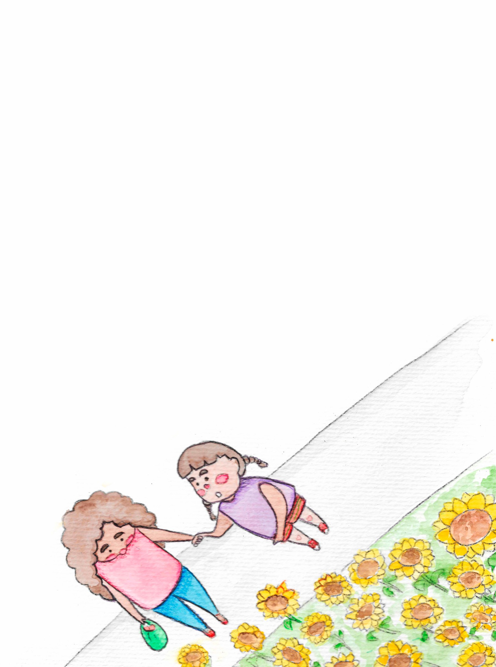Maman, c’est quoi ça? - Lulu a demandé à sa mère.
- C’est une petite fleur qui naît, Lulu. - La mère lui a répondu.
- Qu’elle est belle! Je vais la ramasser pour moi! - Lulu lui a dit excitée.
- Non, Lulu. Tu vas faire mal à la petite plante.
- Et la petite plante ressent la douleur? - Lulu lui a demandé, pensative.
- Ce sont des créatures vivantes comme toi et moi. Qu’est-ce que tu sentirais si tu étais cette petite plante et si quelqu’un d’autre t’enlevait de ton jardin?
- Comment ça, maman? - Lulu lui a questionné, encore plus confuse.
La mère de Lulu a été un enfant très curieux aussi, par conséquent elle a appris des leçons très précieuses tout au long de sa vie. Maintenant elle savait qu’il était son rôle apprendre à Lulu comment respecter les autres êtres vivants ainsi qu’elle-même.
- Viens avec moi, Lulu. Je veux te montrer une chose.

3

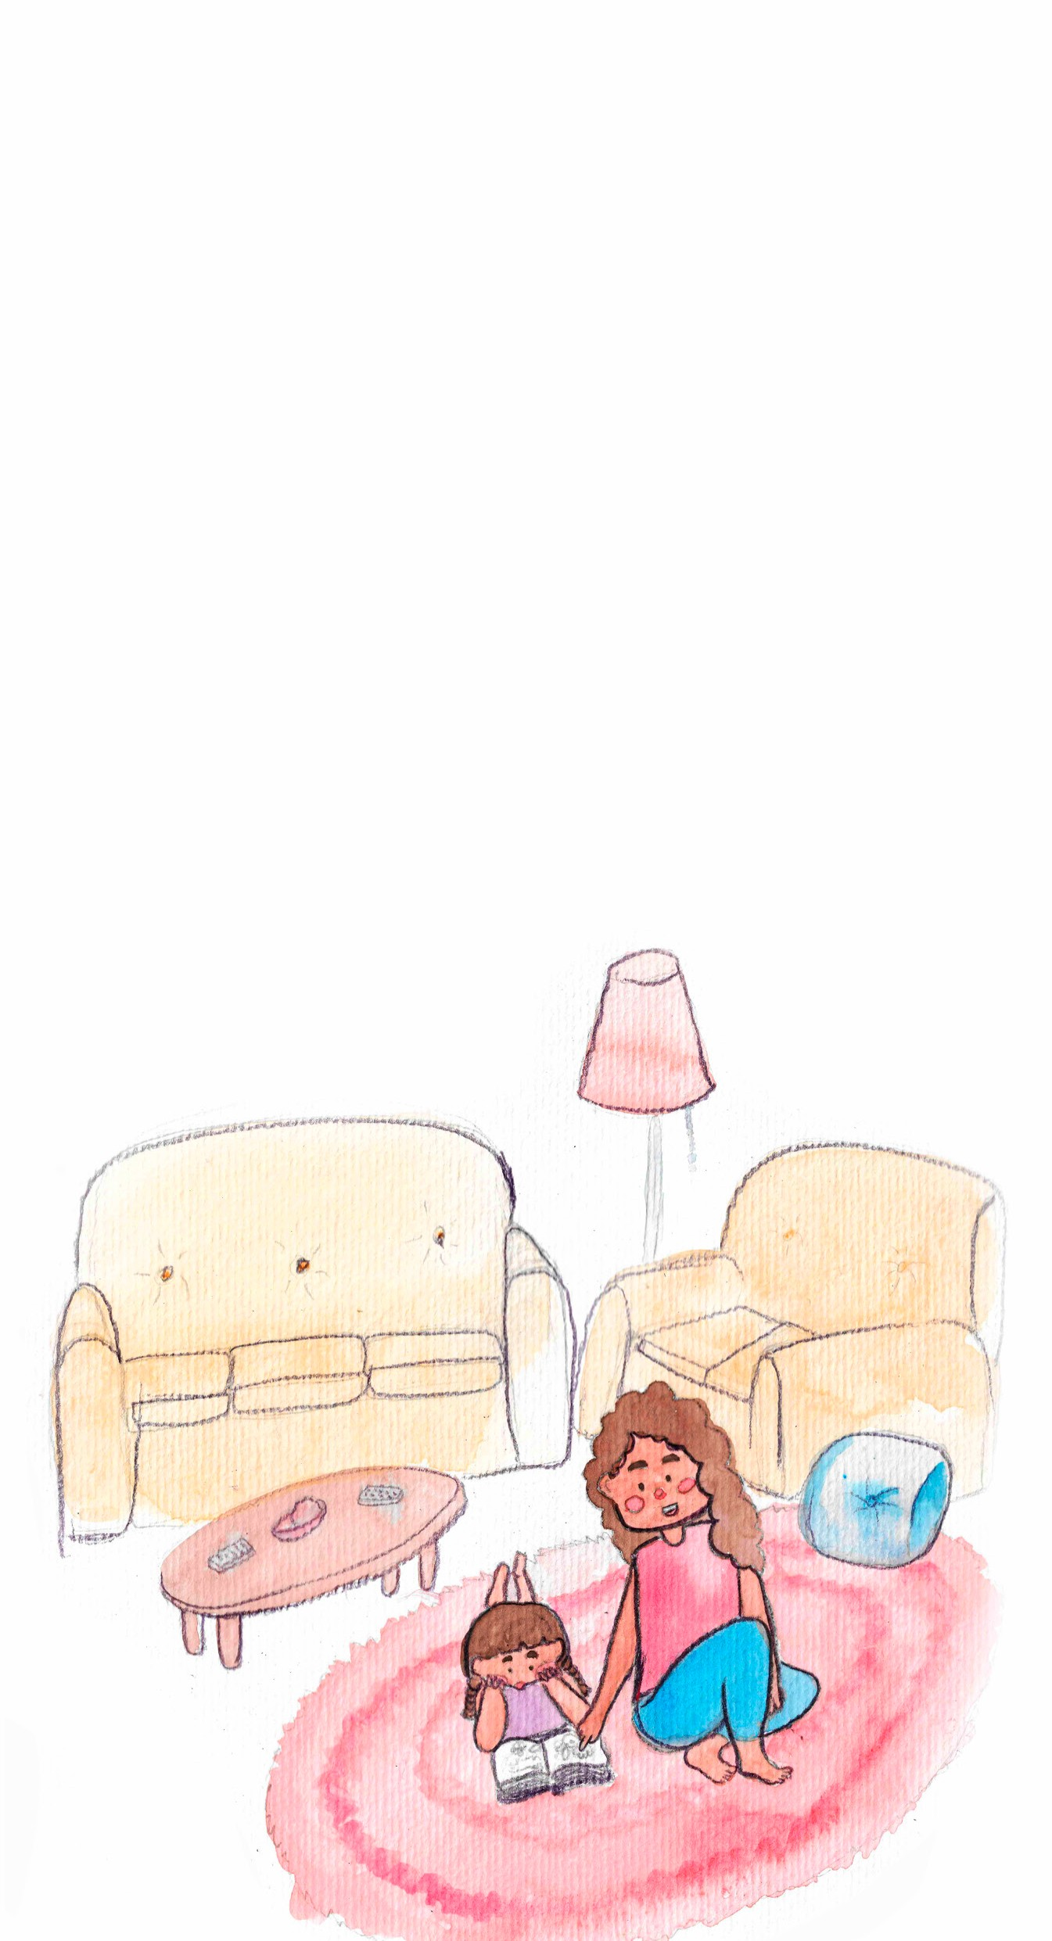

La mère de Lulu a ouvert un grand livre sur la table. Dans ce livre, il y avait plusieurs photos de grands jardins, en différents formats et caractérisés par de divers types d’arbres, fleurs et décorations...
- Que c’est joli! - Lulu l’a dit en feuilletant le livre. - Combien de plantes drôles! C’est l’une plus marrante que l’autre.
- Lulu, tu savais qu’il y a plusieurs types de jardins? Chacun avec une caractéristique qui le rend différent des autres. Mais tu sais ce qu’ils ont tous en commun? - La mère de Lulu lui a demandé.
- Qu’est-ce que tous ces jardins ont en commun? - Lulu semblait confuse. - Tu parles de quoi, maman?
La mère de Lulu a fermé le livre et a pris la main de Lulu.
- Ma fille, nous allons faire une promenade. Comme je sais que tu adores connaître de nouvelles choses, je veux que tu découvres quel est le secret des jardins.


4

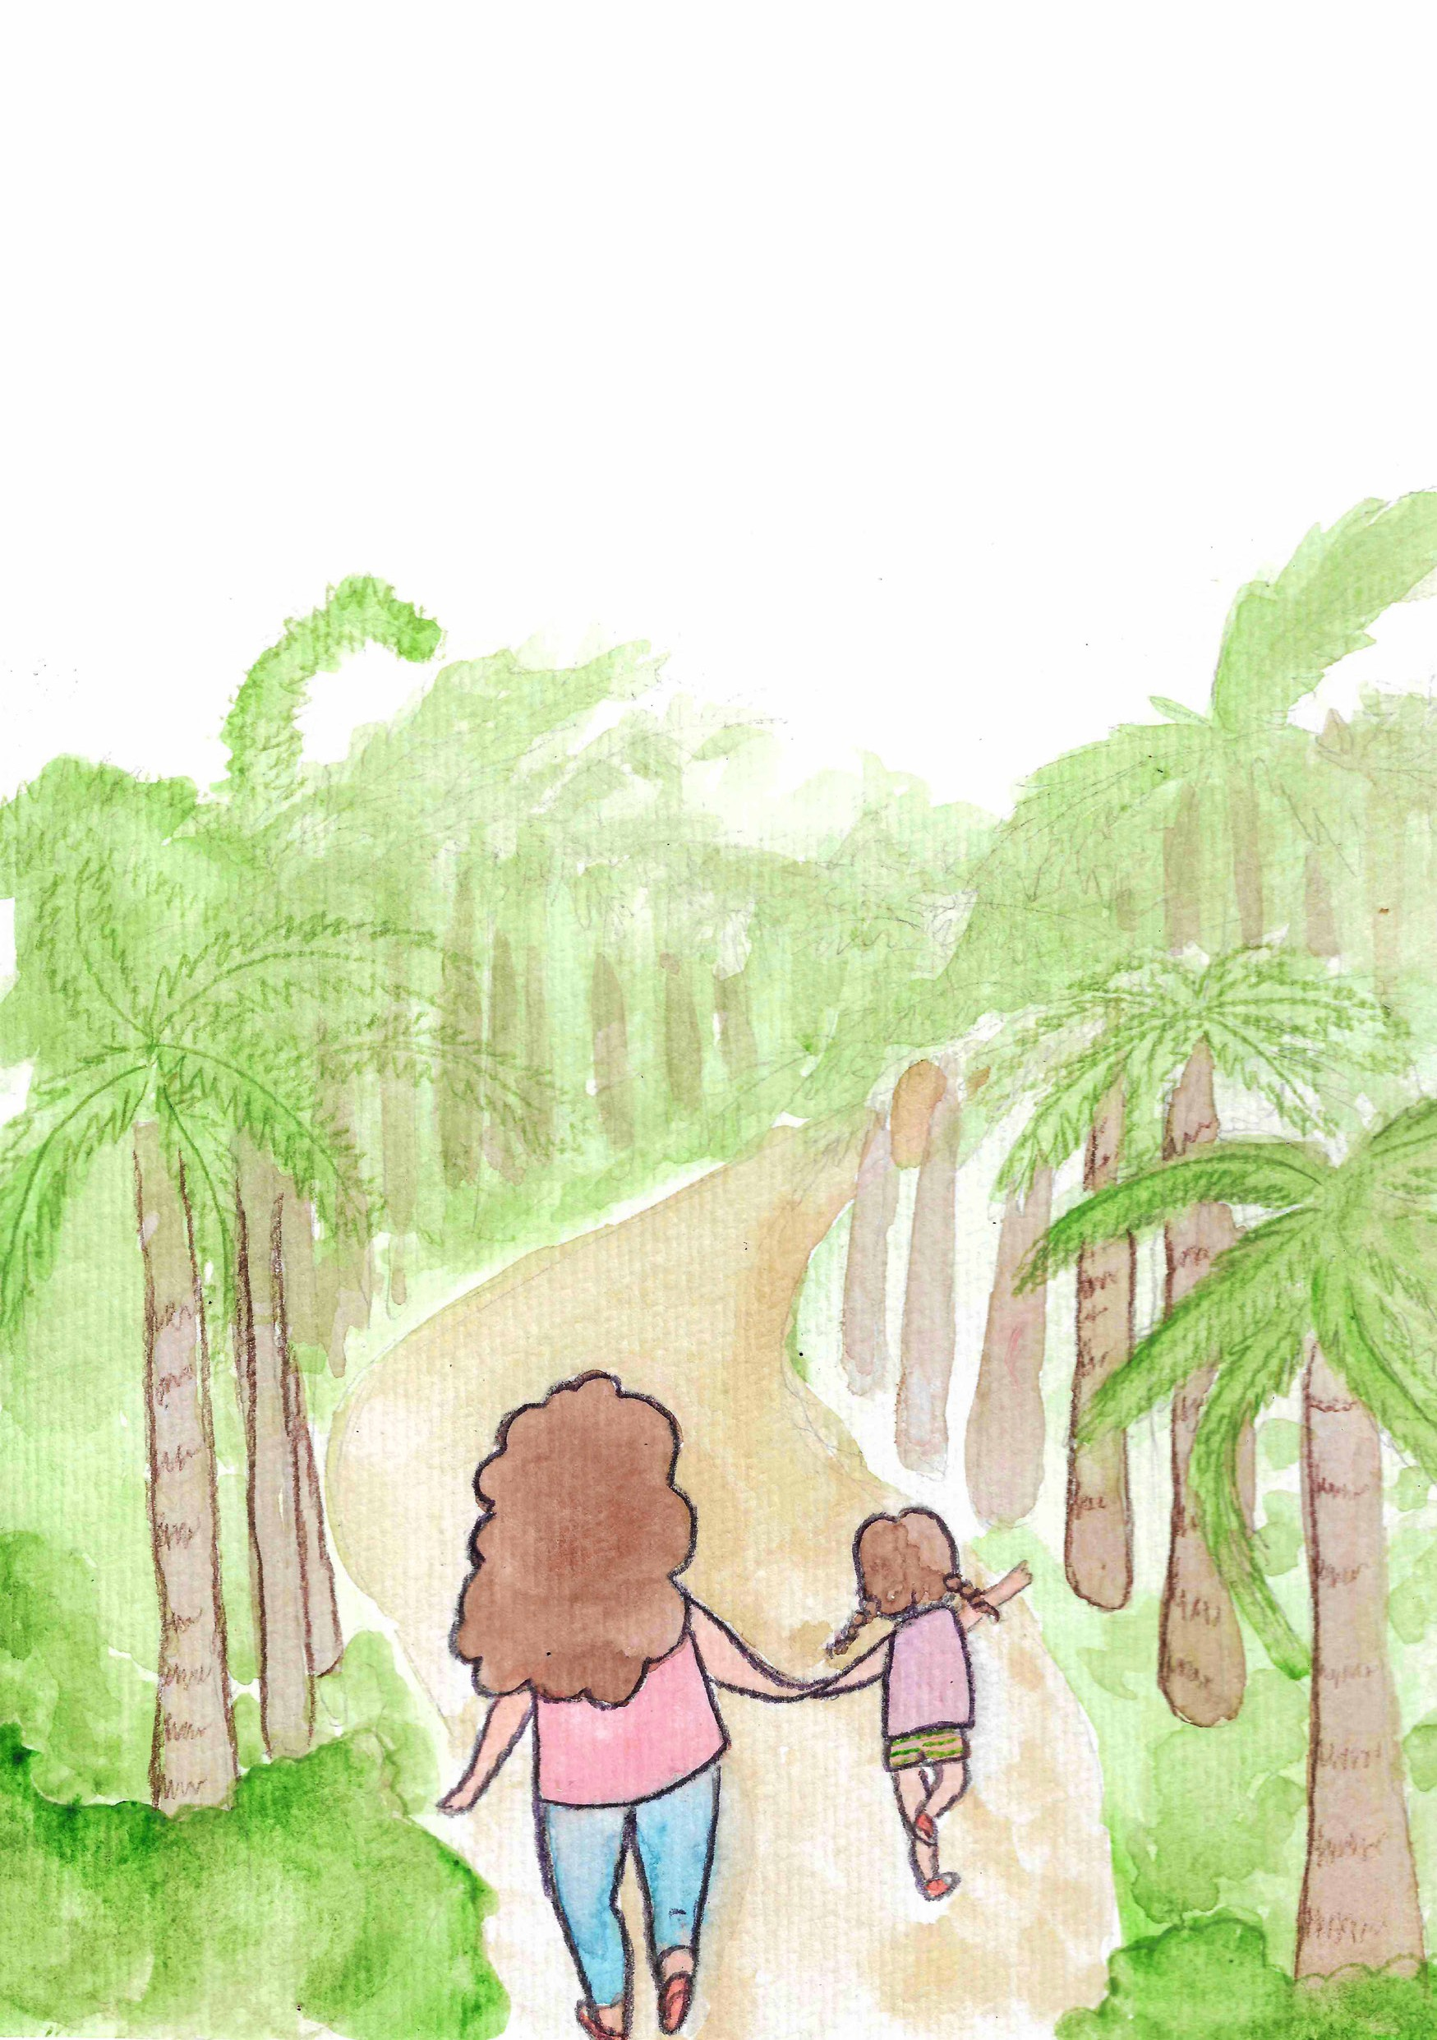

Lulu et sa mère sont allées au jardin botanique de la ville. Il y avait là-bas de différents types de jardins, avec plusieurs fleurs, arbres, plantes et de différents styles de décoration.

5

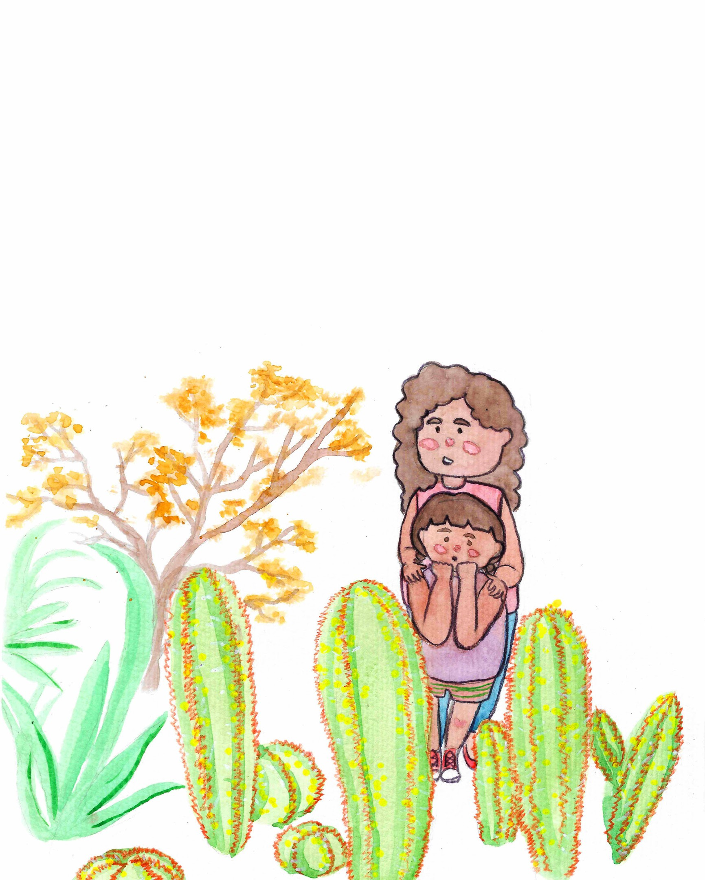

Le premier arrêt a été dans le vivier de plantes du désert.
- Celui-ci est un jardin de cactus. Moi, j’adore ces petites plantes parce qu’elles ont découvert une manière d’être très fortes et résistantes: elles peuvent conserver l’eau qu’elles reçoivent pendant très longtemps. Ça leur permet de survivre dans des lieux très secs, où il y a peu d’eau. Malgré leur beauté, tu ne dois pas les toucher, parce qu’elles sont pleines d’épines et tu peux te blesser.
- Une petite plante qui blesse les autres? - Lulu lui a demandé.
- Elle ne blesse personne, Lulu. - Sa mère lui a répondu. - Sauf si quelqu’un touche ses épines.
- C’est vrai, maman. Il vaut mieux de ne les pas toucher.
- Exactement, ma fille. On ne doit pas se laisser toucher dans les parties qui peuvent nous faire mal. On ne peut pas toucher non plus ce qui n’est pas à nous, sans la permission de l’autre personne.

6

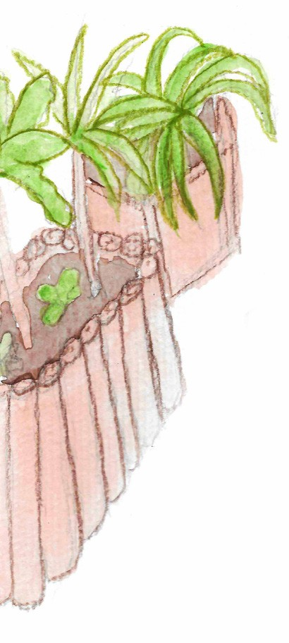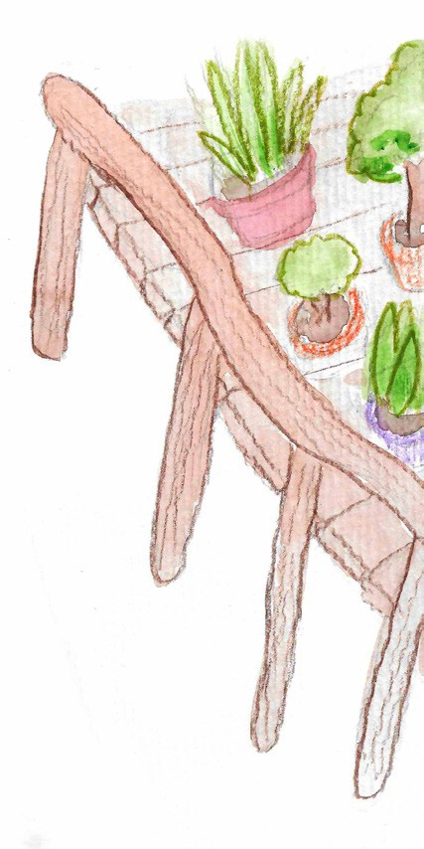
7

Lulu et sa mère sont arrivées au deuxième jardin.
- Oh là là, maman, ce jardin-ci est très différent. Pourquoi est-il comme ça? - Lulu lui a demandé.
- Lulu, ce jardin est appellé “Jardin Sensoriel” et il a été créé pour que la nature puisse être sentie de différentes manières.
- la mère de Lulu lui a dit - Fais attention à comment est fait le chemin. On y fait un voyage très amusant et on peut sentir les petites plantes avec les pieds. Les chantiers plus bas servent à nous faire sentir plus facilement l’odeur de petites plantes, comme la menthe et le romarin. Celui-ci est un jardin qui existe pour être accessible à tous.
- Alors je peux toucher celui-ci sans me blesser, maman?
- Oui, Lulu. Tu peux le toucher, oui.
Lulu a expérimenté chaque texture et chaque odeur de ce jardin. Elle a pu sentir la nature dans le bout de ses doits.
- Différemment du jardin de cactus, le Jardin Sensoriel a été fait pour être touché et senti. Et pourtant, on doit faire ça avec beaucoup de soin et de respect. On ne peut pas faire mal aux petites plantes, et si jamais tu vois un copain qui fait ça, dis-le à un adulte.

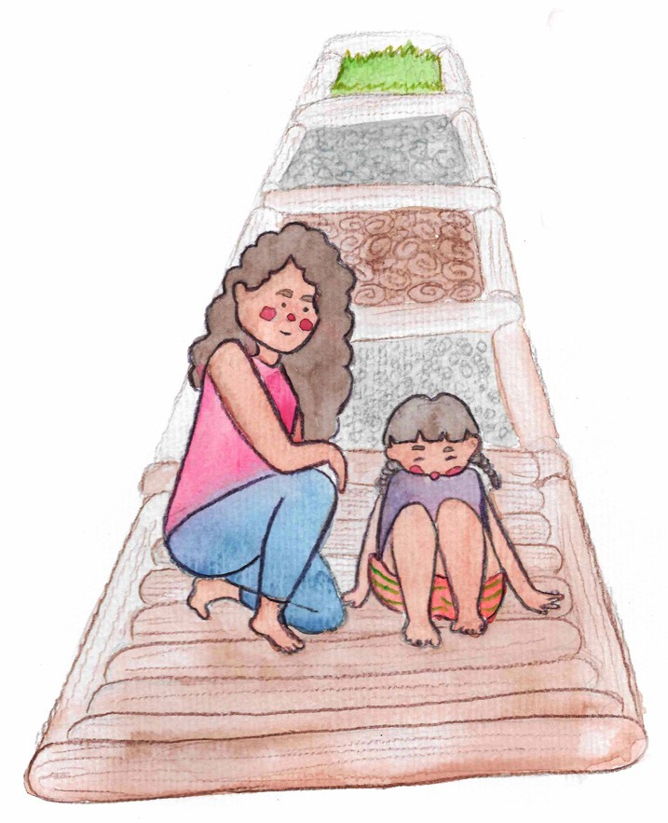

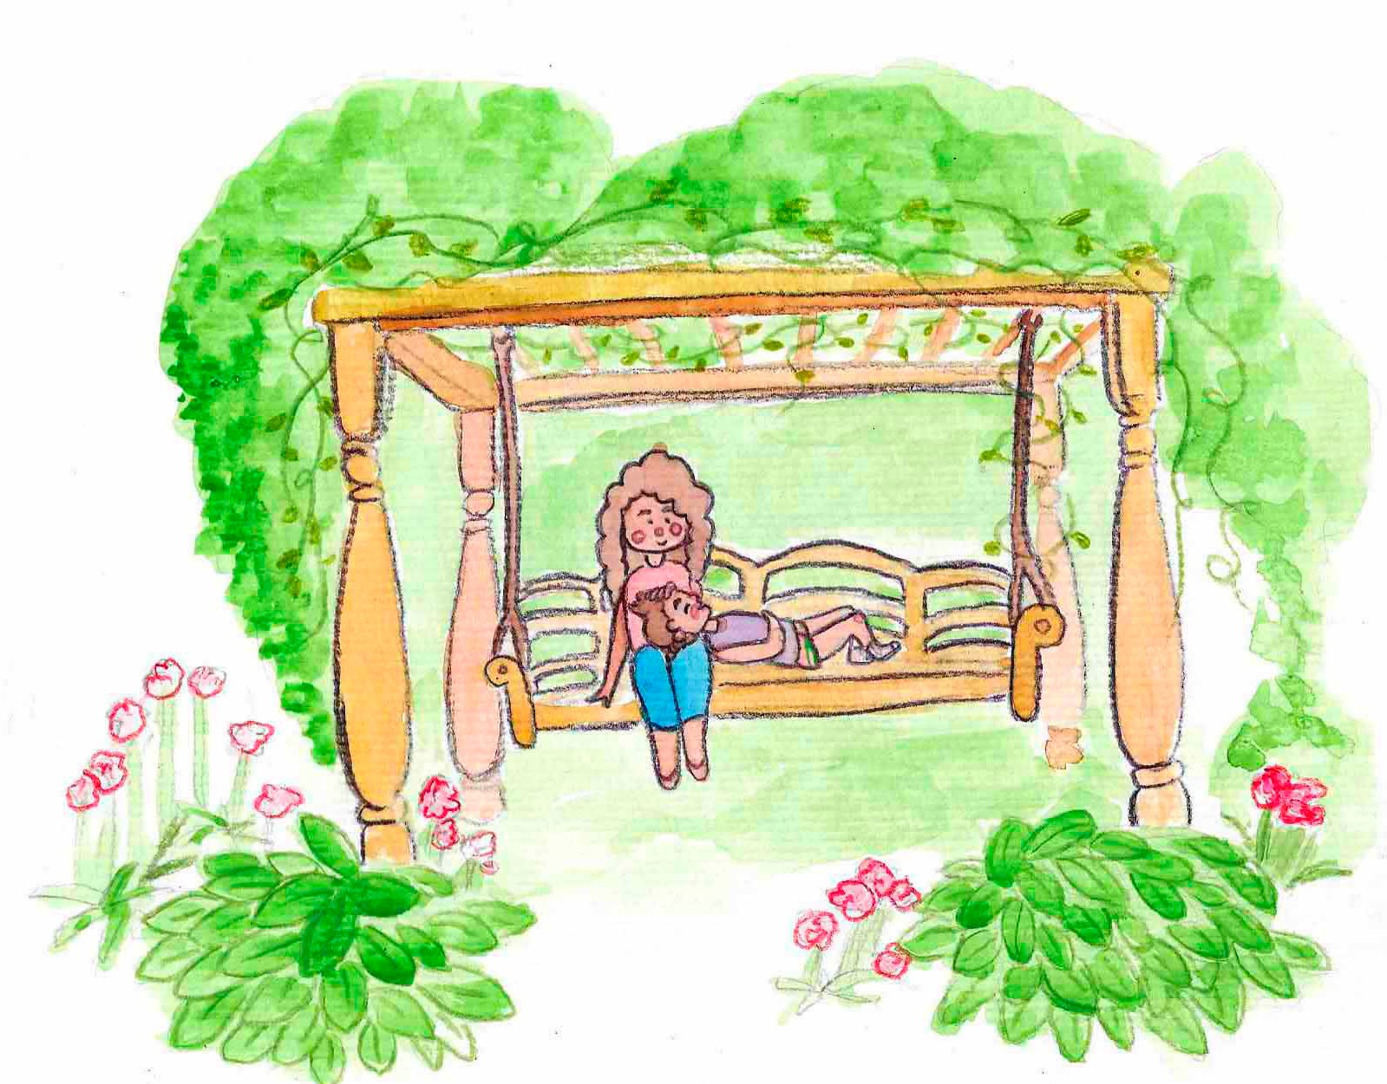

- Ce jardin-ci a beaucoup de plantes, n’est-ce pas, maman? - Lulu lui a dit en mangeant sa glace au chocolat. - Qu’est-ce qu’il a de spécial?
- On appelle celui-ci de Jardin Anglais, parce qu’il a été créé il y a très longtemps par un roi qui voulait démontrer que la nature ne doit pas être contrôlée, mais appréciée. Ce pour ça qu’il a autant de plantes différentes qui vivent en équilibre sans l’interférence des personnes.
- Chacune est d’une manière, n’est-ce pas, maman?
- Exactement, Lulu. Chaque petite plante est différente de l’autre, mais elles sont également belles. Même si quelqu’un te dit le contraire, tu dois comprendre que les différences ne rendent personne meilleur ou pire que les autres. Toutes les personnes sont belles et spéciales à sa manière et elles méritent également du respect.
- On ne peut ni toucher ni blesser les autres, n’est-ce pas, maman?

8

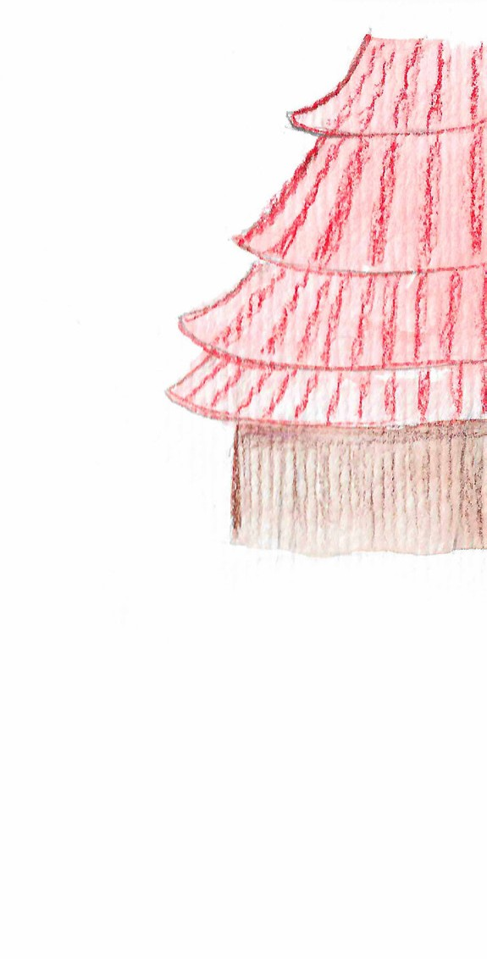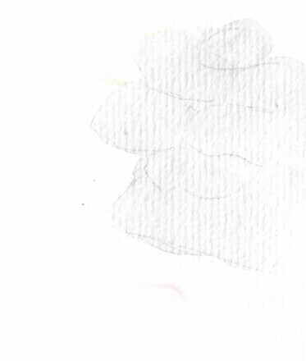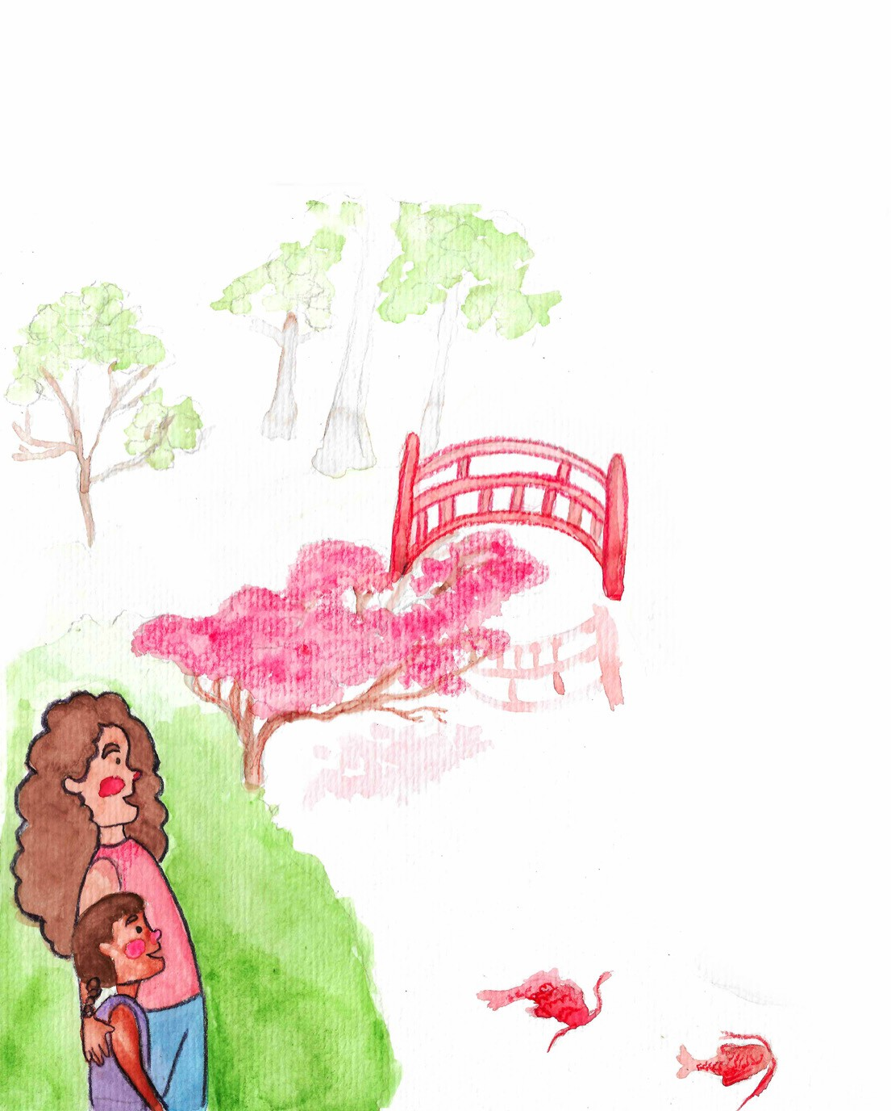
9

- Je n’avais jamais vu un jardin comme ça, maman, il a même de petits poissons. Pourquoi? - Lulu a demandé à sa mère en observant les poissons qui nageaient.
- Ce jardin, en style japonais, a été créé au bout du monde. Le plus intéressant, c’est que tout y a été pensé dans les moindres détails pour que les personnes puissent s’y sentir en paix.
- Pour que les personnes s’y sentent en paix en regardant les petites plantes, maman? Comment ça?
- Parfois, tout n’est pas vraiment comme on le voit, Lulu. On doit regarder au-delà des petites plantes du jardin, c’est-à- dire qu’on doit regarder tout ce qui fait partie du jardin.
Lulu s’est arrêtée un peu pour réfléchir.
- Comme ce petits poissons, n’est-ce pas, maman? Et ce sable-là… et même ce pont-ci!
- C’est ça, ma fille. Un jardin ne se résume pas à de petites plantes, mais c’est tout ce qui le complète et tout ce qui le rend encore plus unique et spécial, même si on ne le voit pas tout de suite. On doit le comprendre avant de le juger.

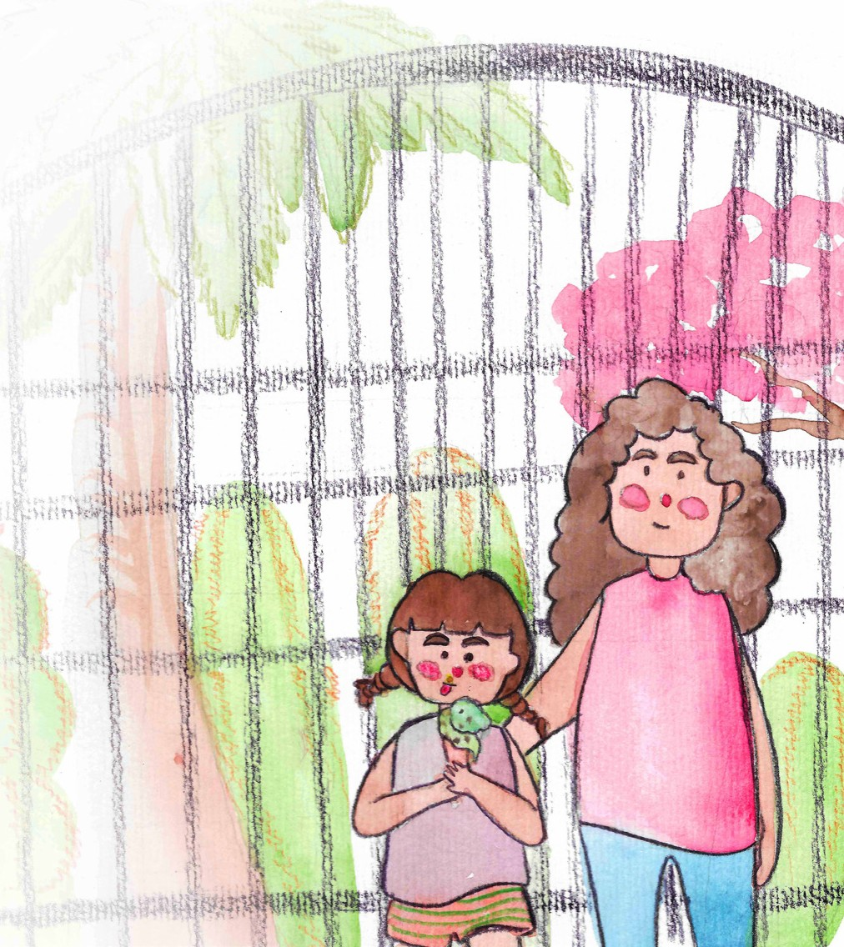

- Et alors, Lulu, tu as déjà compris quel est le secret des jardins? - La mère de Lulu lui a demandé souriante, en regardant sa fille.
Lulu a cessé de marcher pendant une seconde, mais sans quitter la main de sa mère. Elle avait finalement compris quel était le secret.
- Maman, maman! Je pense que j’ai découvert le secret des jardins. Je crois que le secret, c’est que les jardins sont comme nous! Ils ont besoin d’être bien soignés et respectés.
- Très bien, ma fille! - La maman de Lulu lui a dit, fière d’elle.
- Chaque personne est différente et spéciale à sa manière et, en raison de ça, on doit les respecter toutes.
- On ne peut pas faire mal aux personnes non plus. - Lulu a complété. - On ne doit pas toucher quelqu’un sans sa permission. Et je ne peux pas laisser qu’on me touche sans que je le permets.
La mère de Lulu s’est baissé pour regarder sa fille dans les yeux,
- Lulu, ton corps est ton jardin. Prends soin de lui. L’eau, le soleil et l’amour vont te faire grandir à ta manière, unique et spéciale. Ne laisse
jamais qu’on te manque de respect ou qu’on te blesse ton jardin. Si quelqu’un te touche sans ta permission, dis-le à moi ou à un adulte connu. D’accord?
- Ainsi que la petite fleur de notre jardin, n’est-ce pas, maman? On ne peut pas la blesser. Moi, je vais la respecter et prendre soin d’elle.
- Exactement, Lulu. Exactement.
10

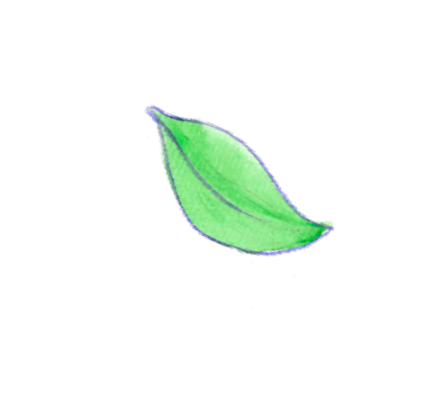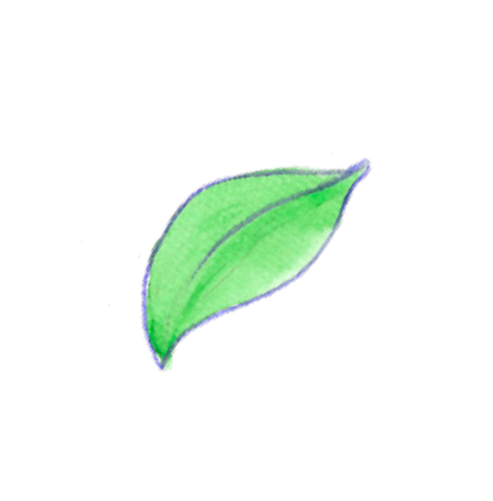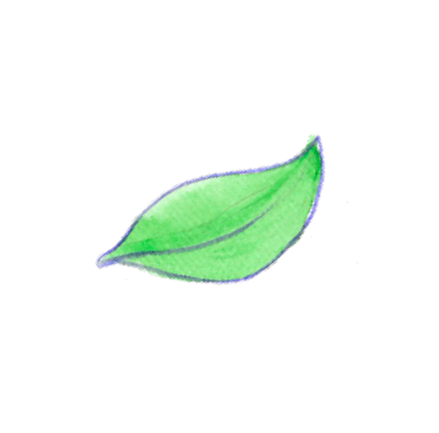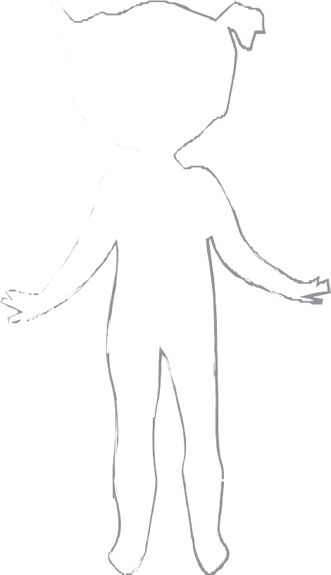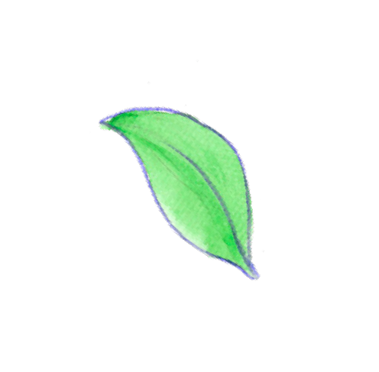

Et toi, tu as aimé notre promenade aussi?
Moi, j’ai adoré découvrir le secret des jardins! C’est très important respecter mon corps et le corps des copains et des copines!
Celui-ci est le mien, mais maintenant c’est à toi!!!
Ce petit corps en blanc, c’est toi. Raconte-moi comment est ton jardin? Tes yeux, tes cheveux et ton sourire. Ce qu’on peut et ce qu’on ne peut pas toucher.

11

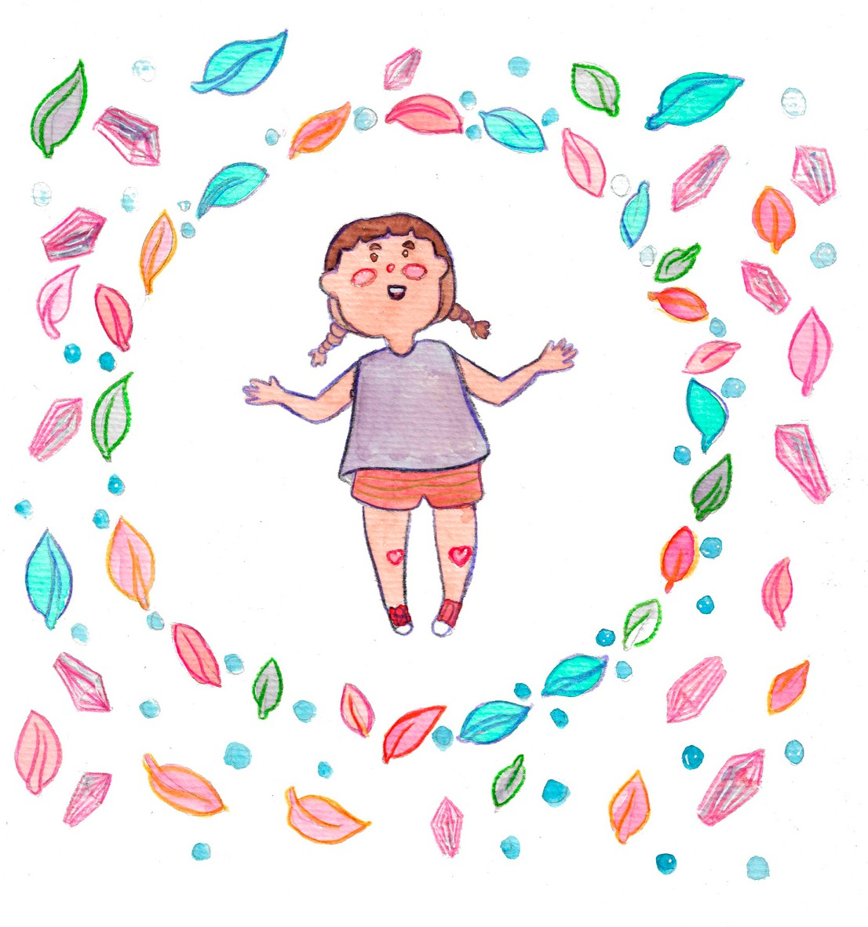

LULU ET LE SECRET

DES JARDINS

BUREAU BOA VISTA
Av. General Ataide Teive, n 2386/A - Liberdade 69309-000 - Boa Vista /RR
TEL: +55 (95)3625-5289 www.sjmrbrasil.org

